[拳皇2022]设计文档

2021010430 何思晓

# 游戏介绍

《拳皇2022》是一款基于Windows应用程序编程开发的动作类游戏。游戏致敬了《拳皇97》的部分角色和场景，玩家可以通过按键操作游戏主角，与Ai操作的角色进行格斗。

游戏有4个场景和库拉、草薙京2个角色可供选择。玩家可通过按键移动、攻击、防御，与AI操作的角色战斗，期间还有可触碰拾取的道具随机出现。玩家的目标是击败Ai，或者在游戏倒计时结束时剩余复活次数和血量比Ai多。

# 游戏设计

## 界面设计

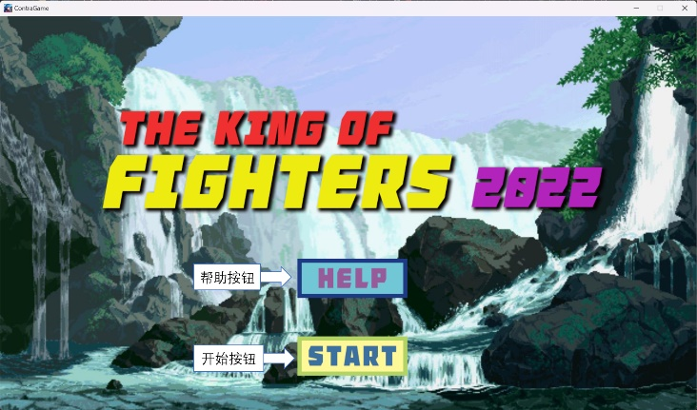

图1：开始界面

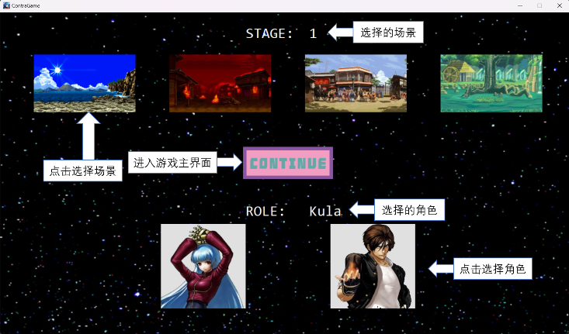

图2：选角界面

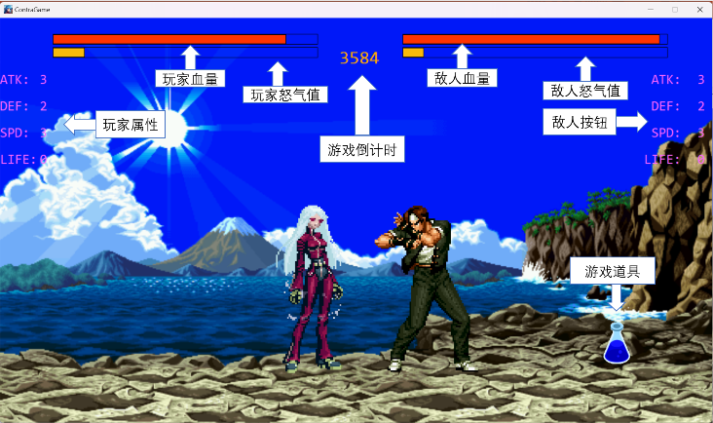

图3：游戏主界面

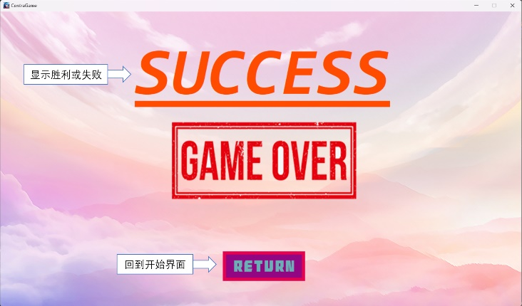

图4：结束界面

## 交互设计

鼠标操作：每个界面有按钮可以点击

按键操作： 如下表

|  |  |
| --- | --- |
| ↑/W | 跳跃 |
| ↓/S | 下蹲（可与其他键组合） |
| ←/A | 向左移动（双击冲刺） |
| →/D | 向右移动（双击冲刺） |
| J | 轻拳 |
| K | 轻踢 |
| U | 重拳 |
| I | 重踢 |
| L | 防御 |
| O | 大招 |
| H | 瞬移（2s一次） |
| ESC | 暂停 |

## 流程设计

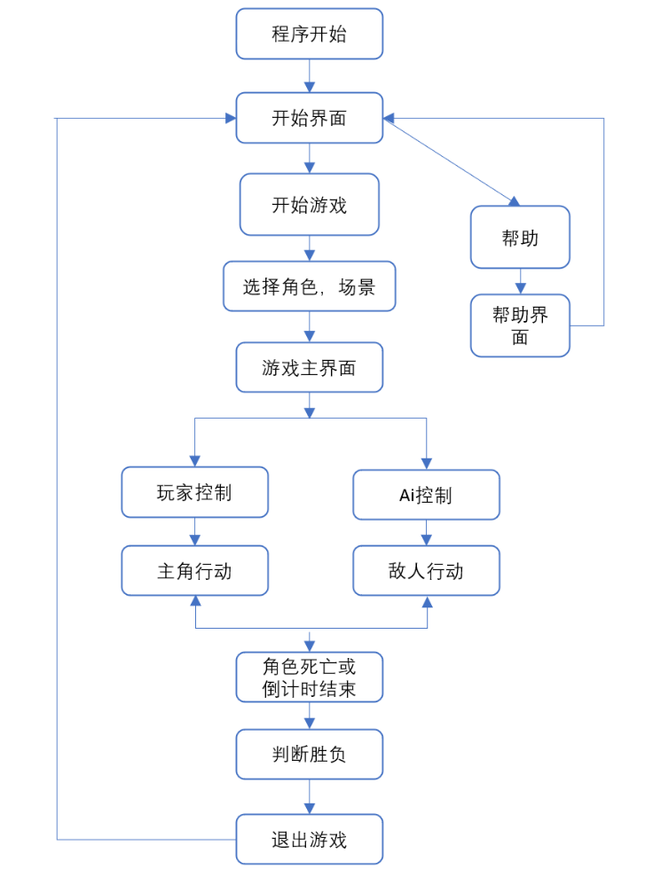

图5：流程图

# 游戏实现

## 代码流程

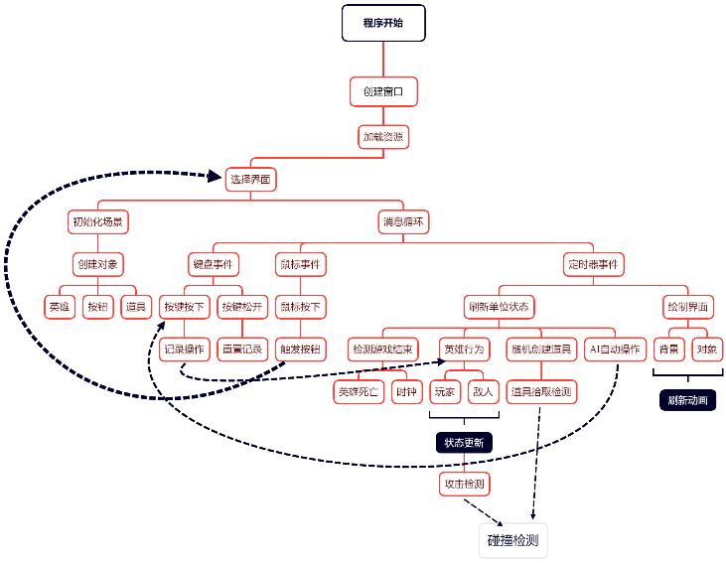

图6：代码流程图

## 核心模块

碰撞检测：

功能：检测角色是否被击中，检测角色是否触碰到道具

算法：定义一个碰撞盒（矩形）结构体，将角色和道具大致看成矩形，并记录四个顶点的坐标，根据2个矩形是否相交来判断是否碰撞

AI决策：

功能：根据敌人与玩家的距离不同，敌人做出不同行动

算法：用敌人与玩家的横坐标计算距离，根据距离判断做出什么行动, 然后模拟玩家的按键操作,调用玩家的行为函数。距离较远则向玩家冲刺，距离中等则向玩家移动，距离较近则随机选择攻击或防御形式。

# 总结与感悟

1. 问题：由于自己和家人感染新冠，耽误了时间，剩余时间不足以给敌人写一套行为函数

解决方案：直接复用玩家的行为函数，Ai只需要模拟按键操作即可

1. 问题：很多win32框架的操作（比如在屏幕上输出变量）不会，查阅书籍后依然无从下手

解决方案：通过查询微软官网和CSDN，模仿别人的现成程序，根据并自己的需求进行修改

1. 问题：通过不断测试获得偏置数组biasx，biasy，来修正不同gif的偏差，太耗时间

解决方案：首先通过几何分析得到biasx、biasy的公式，代入参数得到近似值，然后根据游戏内的实际情况微调

心得：

1. 以后要给大作业预留足够的时间，至少提前3周开始，避免时间太过紧张
2. 遇到没用过的框架，上网去找前人的代码，在模仿中学习，系统性学习太消耗时间，可以放在假期
3. 除了算法，还可以利用已学的数学方法优化程序，减少工作量

# 参考资料

[1]斯坦利·李普曼,约瑟·拉乔伊,芭芭拉·默,王刚,杨巨峰.《C++ Primer中文版(第5版)》.